贵阳市2012年市直部门（单位）中层领导干部跨部门竞争上岗笔试考点地图

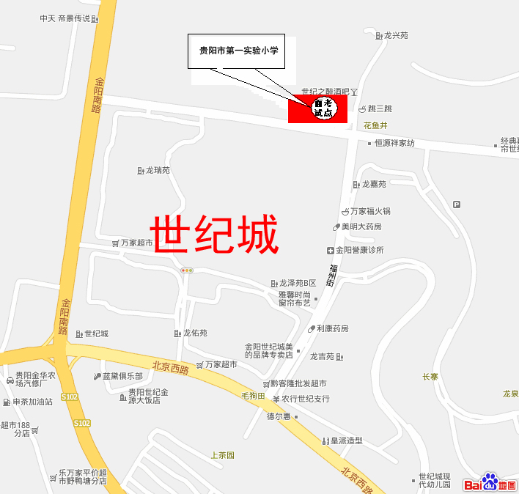
笔试考点

